Houpací zvířátka
Na šneka potřebujeme papír, nůžky, lepidlo a barvy (případně kružítko).
Vystřihneme si jeden větší a jeden menší kruh, plus dvě malá kolečka a stopky na oči.
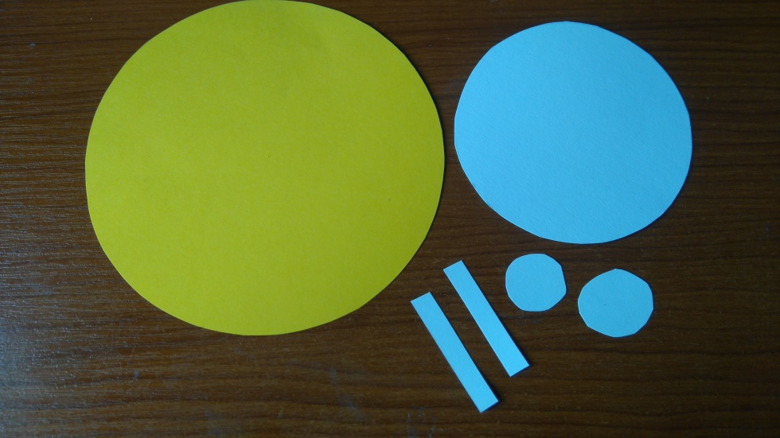
Menší kolečko – ulitu, a oči omalujeme.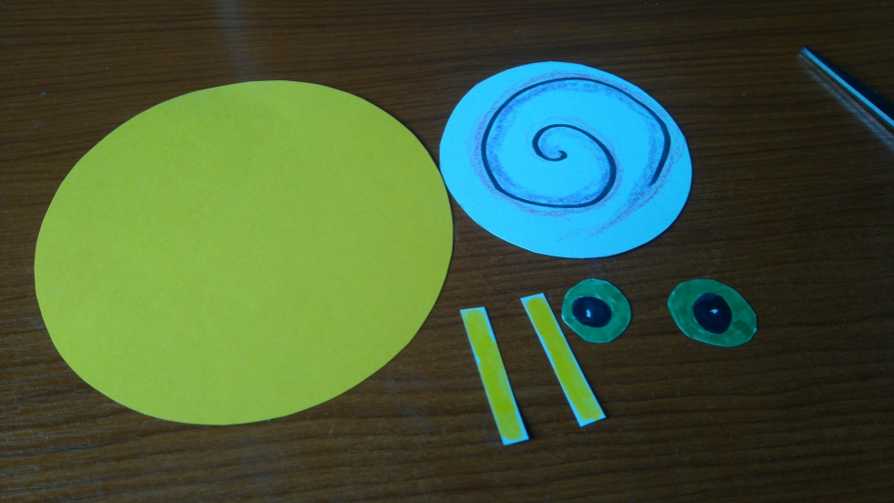
Velký kruh přehneme napůl, přilepíme ulitu a oči.
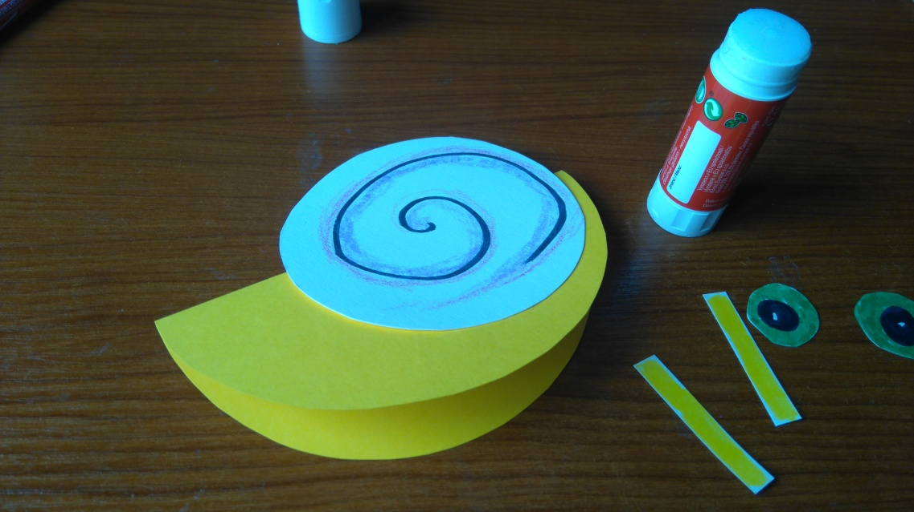
A šnek je hotový.
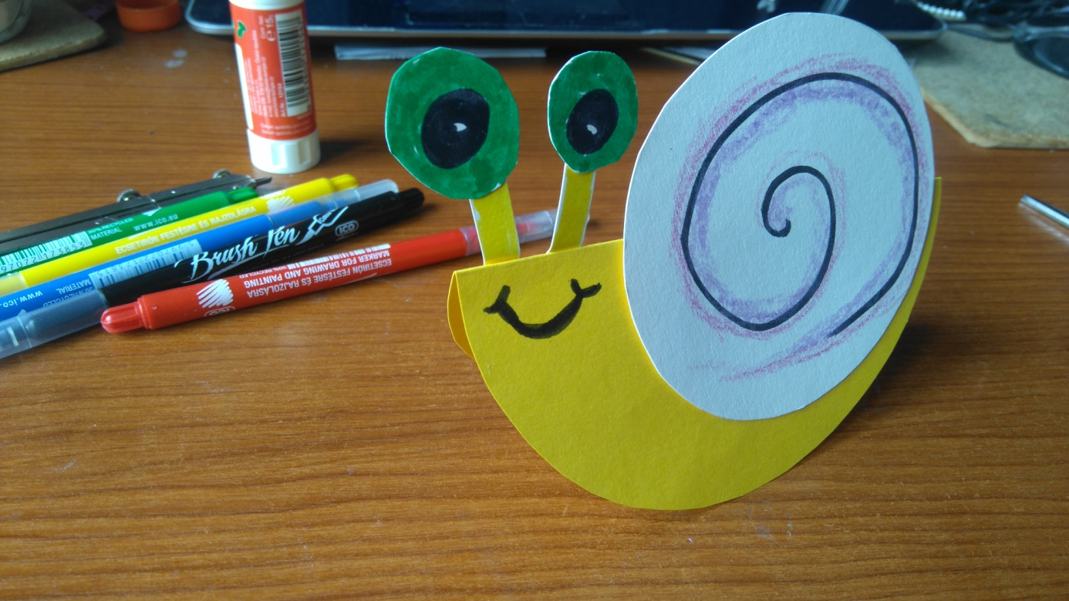

Na malého méďu je kromě papíru, nůžek a lepidla potřeba ještě víčko od lahve a kousek plastelíny nebo tmelu.
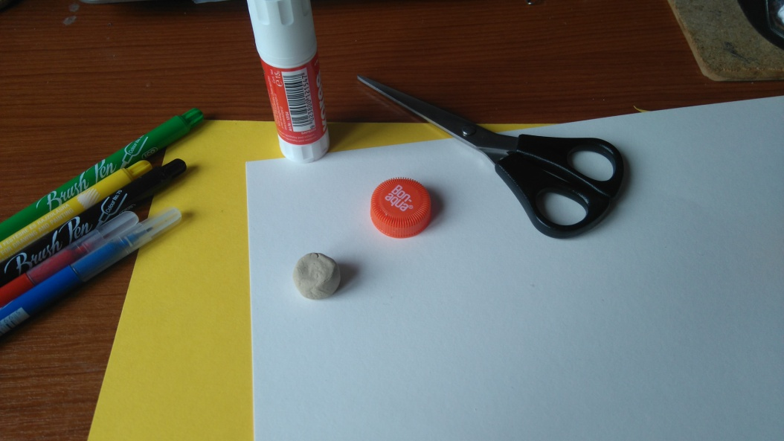
Z papíru si připravíme dvě kolečka o velikosti víčka a několik menších koleček na tlapky, uši, oči a nos (není potřeba všechny, něco se může nakreslit).
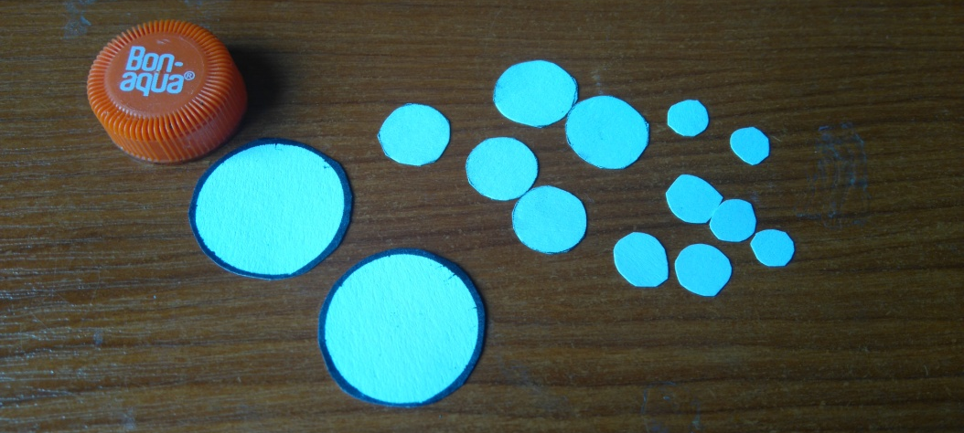
Jednotlivé části podle libosti obarvíme a slepíme do tvaru medvídka.
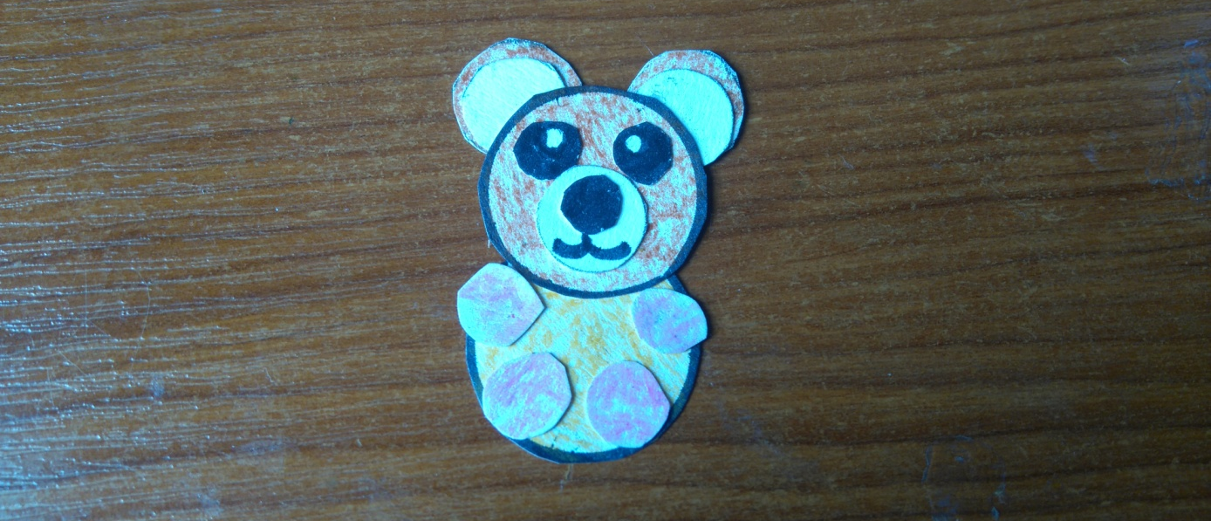
Víčko od lahve z části naplníme plastelínou a přilepíme ho zezadu naspod medvídka.
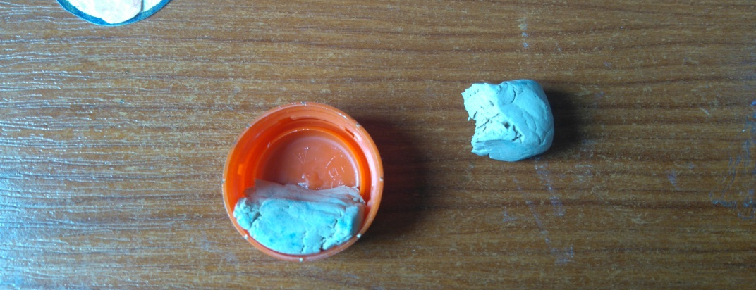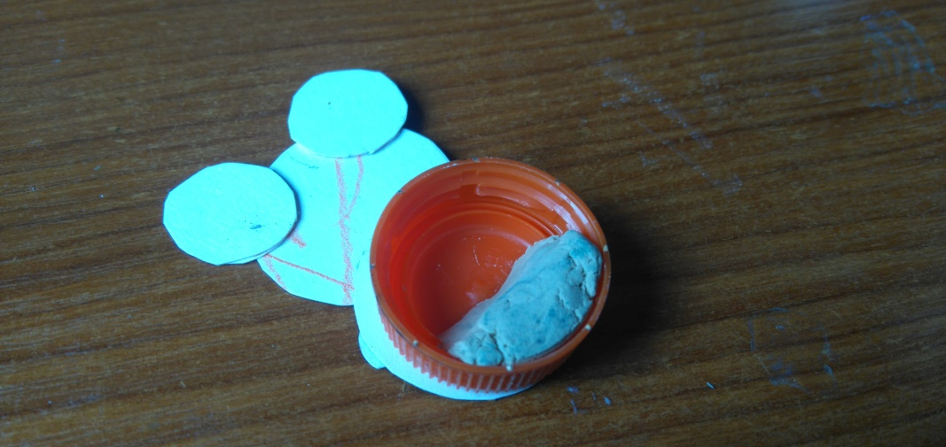
Medvídka postavíme. Díky plastelíně, která ho zatěžuje se medvídek hezky houpá. Můžeme samozřejmě vyrobit i další zvířátka.
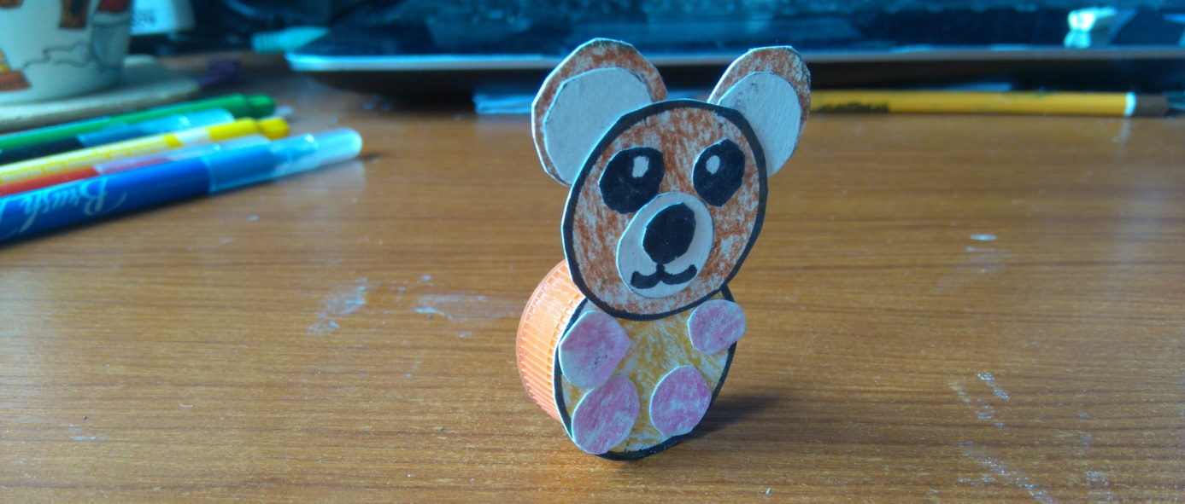

Na ptáčka budou potřeba dva stejně velké kruhy z papíru, jeden menší jako hlavu, obdélník na ocásek, a malé kousky papíru na oči a zobák.
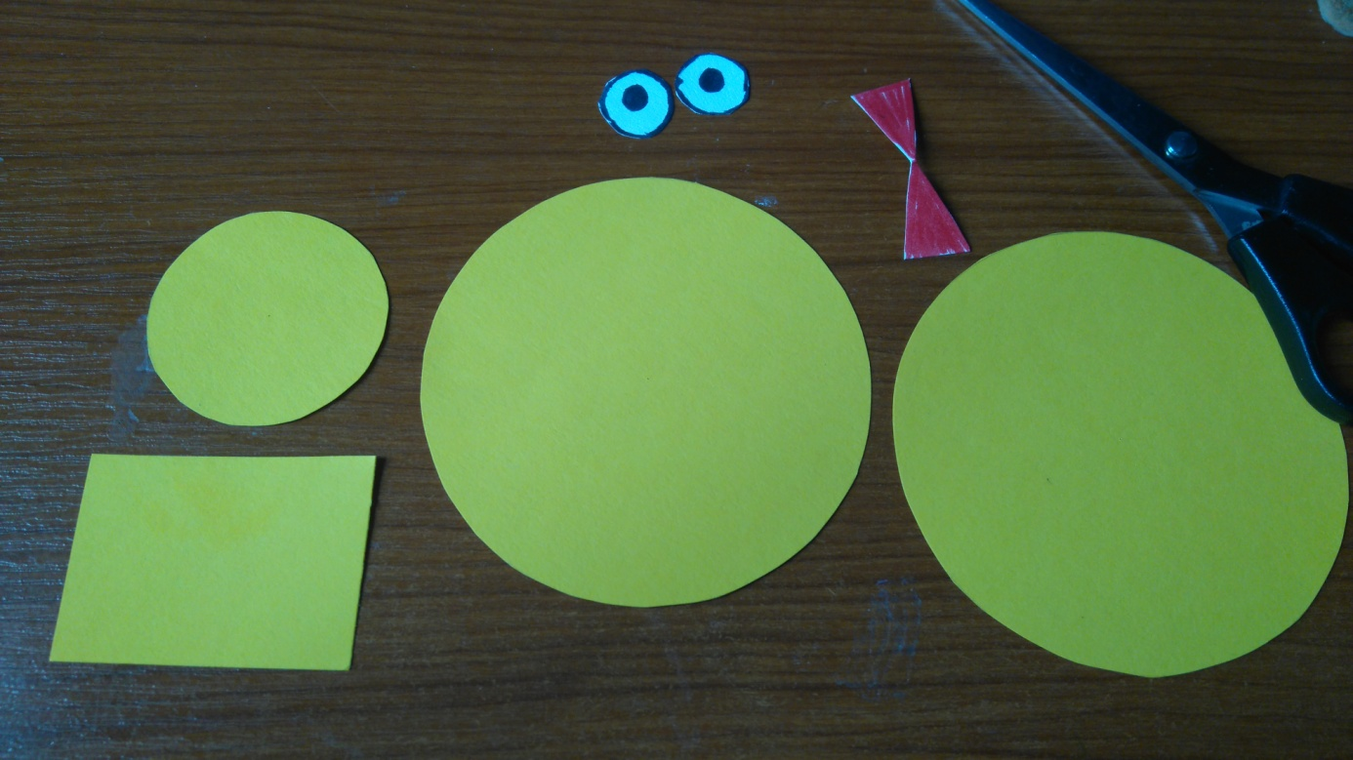
Oba velké kruhy přeložíme napůl. Jeden z nich šikmo nastříháme tak, aby u přehybu zbyl asi centimetrový nerozstřižený pruh. Obdélník na ocas nastřiháme na tenčí proužky, také nedostříháváme až do kraje.
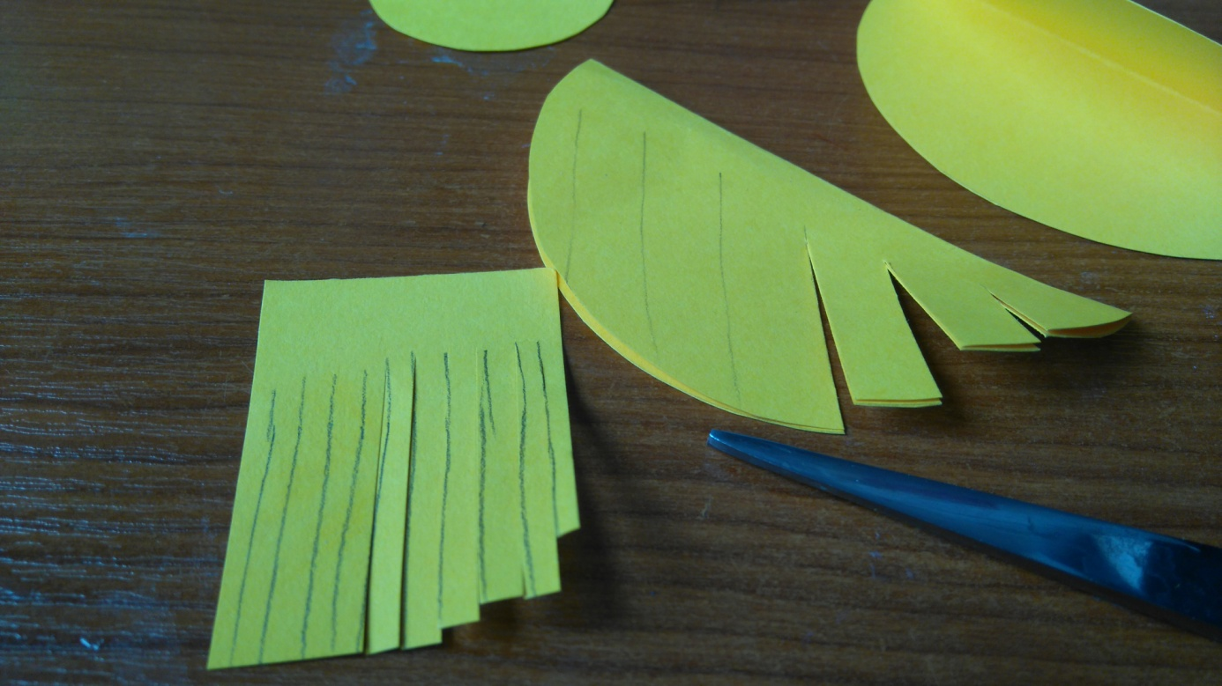

Jednu polovinu kolečka ohneme podél nenastříhaného pruhu, druhou polovinu ohneme na druhou stranu. Vznikne mezi nimi jakýsi žlábek.
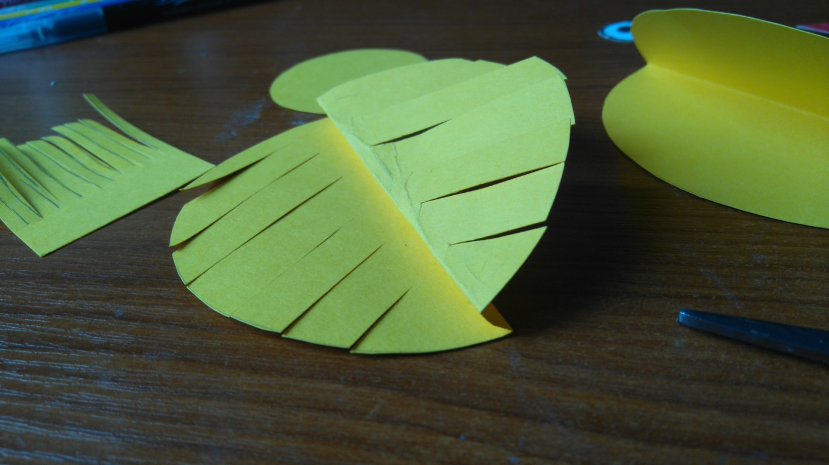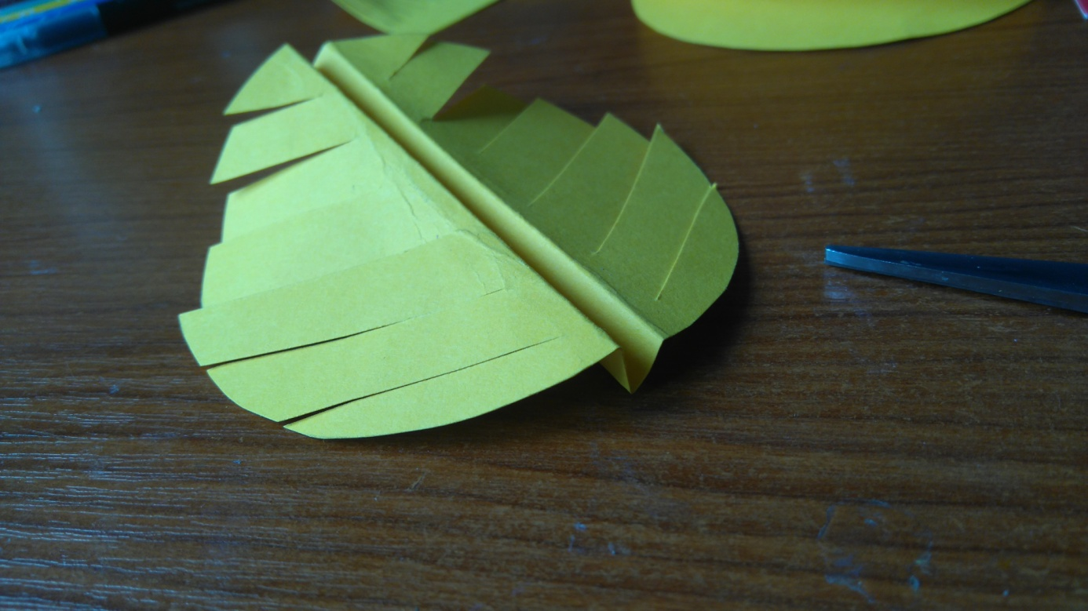

Nastříhané proužky můžeme natočit na tužku, aby byl ptáček střapatější.
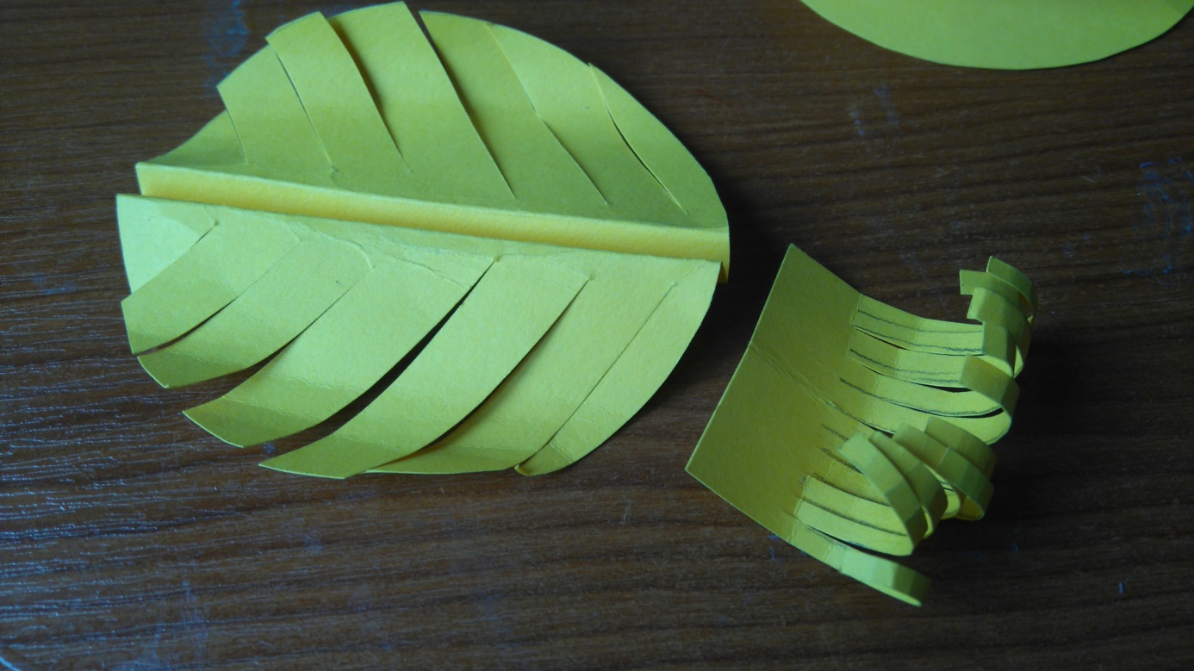
Ocas podélně přeložíme a vlepíme do nenastříhaného přeloženého kolečka.
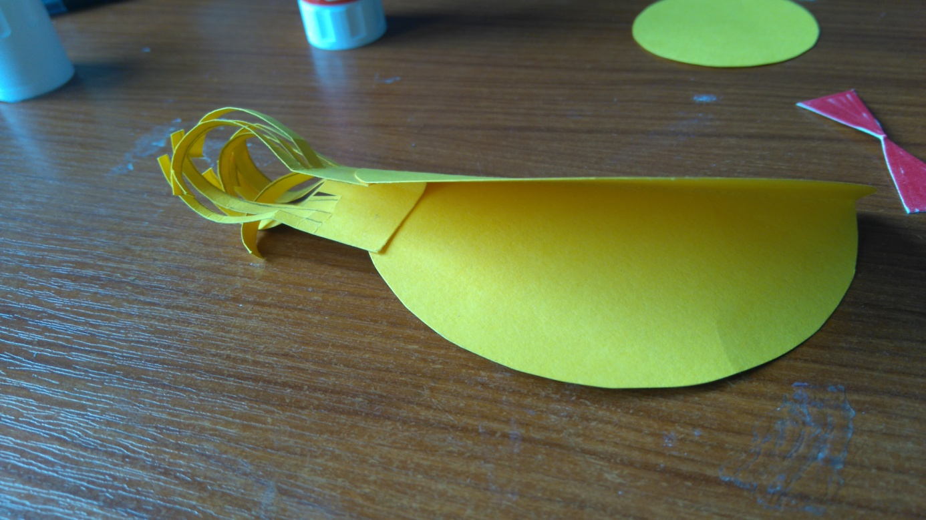

Rozstříhané kolečko (křídla) nalepíme za prostřední žlábek ke hřbetu ptáčka tak, aby proužky mířily směrem k ocásku.
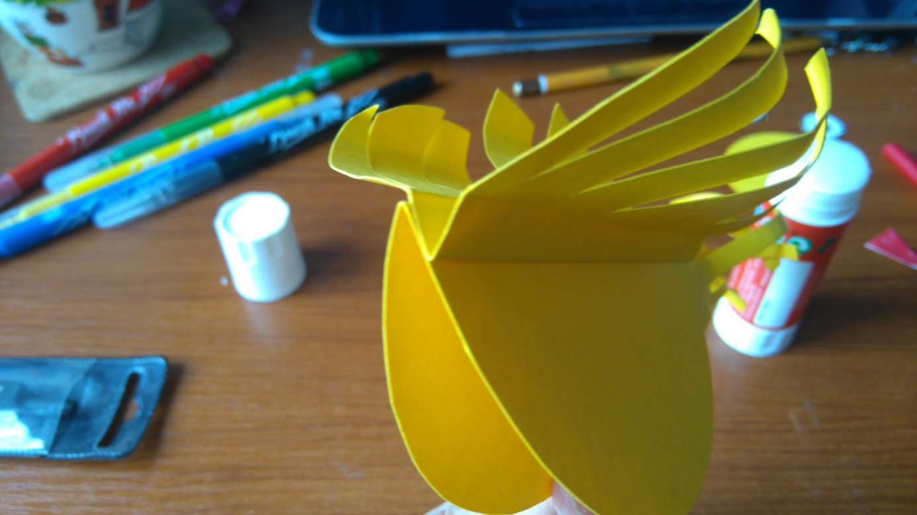
Na malé kolečko připevníme oči a zobák. Žlábek uprostřed pomažeme lepidlem, vložíme hlavu a pečlivě slepíme. Ptáček je hotový.
